Работа с учебный кластером КПИ

Доступ до кластеру

Для роботи з обчислювальним кластером користувач повинен мати свій обліковий запис на керівному вузлі кластера. Користувач отримує логін, пароль та домашню директорію (якщо ім’я користувача, наприклад, student, то домашня тека знаходиться в /home/student).
Логин: tm6217
Пароль:f032d9c2fa60fe4

Користувач має доступ до кластера та можливість роботи на ньому з будь-якого комп’ютера, що знаходиться у локальній мережі інституту чи Інтернет. Віддалений доступ до головної машини кластера здійснюється за допомогою SSH (робота з ssh-клієнтами для Windows- и Linux-машин розглянута далі).
Параметри SSH-з’єднання (прийняті в даних методичних вказівках, актуальна інформація уточнюється у викладача):

- Доступ з мережі Інтернет - адреса: cn.hpcc.ntu-kpi.kiev.ua (77.47.192.51) порт: 2222
У випадку успішного підключення до сервера, буде запропоновано ввести ім’я (логін), а потім – пароль.

login as: student
student@cn.hpcc.ntu-kpi.kiev.ua's password:

При вводі пароля символи на екрані не відображаються. Якщо все введено правильно, то користувач автоматично опиниться в своїй домашній директорії. Робота в ssh – сесії відбувається в термінальному (текстовому, консольному) режимі.

Примітка. Необхідно пам’ятати, що консоль Linux, на відміну від Windows, розрізняє регістр символів,що вводяться, тобто mydoc.txt та mydoc.TXT - не одне й те саме. Список основних команд Linux - див. у Додатку 3.

Після входу на екрані відобразиться консоль командного інтерпретатора в наступному форматі: им’я_користувача@машина поточний_каталог
Наприклад:

[student@n02 ~]$

Доступ з Windows – машини

Робота з обчислювальним кластером здійснюється по безпечному протоколу SSH за допомогою будь-якого ssh-клієнта. Рекомендується використовувати програму PuTTY, яку можна скачати за адресою:

http://www.chiark.greenend.org.uk/~sgtatham/putty/download.html
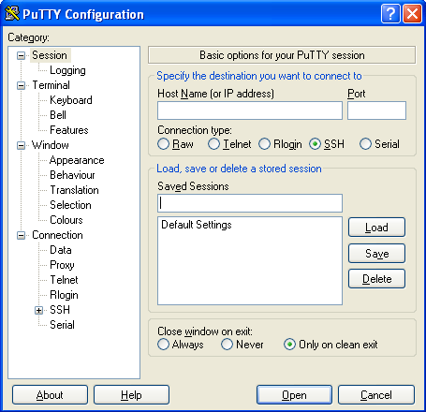
Ця програма вільно розповсюджується та проста у використанні. Для з’єднання з кластером потрібно обрати протокол SSH, в полі Host Name вказати ім’я хоста (або IP адресу) кластера.
cn.hpcc.ntu-kpi.kiev.ua
2222

Примітка. Для коректного відображення unicode-кодировки в сеансі SSH необхідно в налаштуваннях putty в розділі Window->Translation залишити прийняту за замовчанням кодировку KOI8-R. Для роботи на користувацькому інтерфейсі грід необхідно вказати кодировку UTF-8, замість прийнятої за замовчанням кодировки KOI8-R.

Натискання кнопки «Open» призведе до відправки запиту на підключення.

Примітка. При першому підключенні до кластера можлива поява діалогового повідомлення «PuTTY Security Alert», на яке слід дати ствердну відповідь.

Копіювання файлів

При роботі користувачу доведеться копіювати файли зі своєї машини на кластер (програми, вхідні дані, бібліотеки) та назад (лістинги, результати розрахунків). Для цього можна піти такими шляхами: копіювати через протокол SSH або через протокол FTP.
Копіювання файлів по протоколу SSH є більш рекомендованим при віддаленому доступі. Цей протокол забезпечує відповідний захист інформації, що передається, при передачі мережею вся інформація шифрується. У випадку Windows-машини для цього використовується утиліта pscp.exe (доступна там же, де і програма-термінал PuTTY). У випадку Linux - консольна команда scp.
Формат команди для цих утиліт практично однаковий:

pscp.exe –P порт адреса_джерела адреса_приймача
scp –P порт адреса_джерела адреса_приймача

де адреса_джерела і адреса_приймача мають вид:

им’я_користувача@машина:файл_або_папка

Нижче представлений приклад виконання команди у Windows для копіювання користувачем student деякого файлу test.txt, що розміщений в директорії c:\temp на локальному комп’ютері, в домашню директорію користувача на кластері.

C:\PuTTY>pscp.exe -P 2222 c:\temp\test.txt student@cn.hpcc.ntu-kpi.kiev.ua:
student@cn.hpcc.ntu-kpi.kiev.ua's password:
test.txt | 6 kB | 6.4 kB/s | ETA: 00:00:00 | 100%

Пояснення.
Припустимо, користувач student завантажив pscp.exe у каталог C:\PuTTY. Першим обов’язковим параметром цієї команди є файл, що копіюється, – джерело. В даному прикладі це c:\temp\test.txt. А student@cn.hpcc.ntu-kpi.kiev.ua – адреса «приймача» файлу. Якщо не вказати теку-приймач, то файл скопіюється в домашній каталог користувача.
Якщо або тека-джерело, або тека-приймач знаходяться в тій системі, де виконується команда, то можна не вказувати ім’я користувача та адресу машини. Обидві команди підтримують опцію командного рядка -r, що дозволяють рекурсивно копіювати весь каталог.
Перевіримо, чи скопіювався 6 Кб-файл на кластер в домашній каталог користувача (консоль Linux):

[student@n02 ~]$ ls -la test*
-rw-rw-r-- 1 student student 6552 Dec 22 12:20 test.txt

Для виконання операції копіювання можна використовувати програму WinSCP3.
Інтерфейс програми WinSCP3 нагадує інтерфейс PuTTY. Для роботи з нею найпростіше перейти в розділ Session (в дереві зліва, см. рис.) и натиснути кнопку Import. Якщо у вас вже є збережена сесія в PuTTY, то таким чином її можна перенести до WinSCP3. Для встановлення зв’язку з кластером потрібно обрати сесію та натиснути кнопку Login. Після введення імені користувача та пароля, користувач автоматично опиниться в своїй домашній директорії.
Сама робота з файлами може здійснюватися або через інтерфейс, подібний до Norton/Total Commander, або - до Windows Explorer.
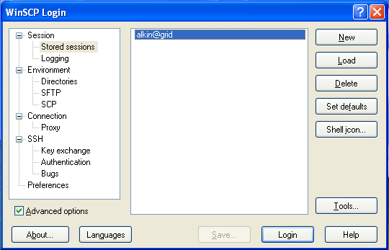

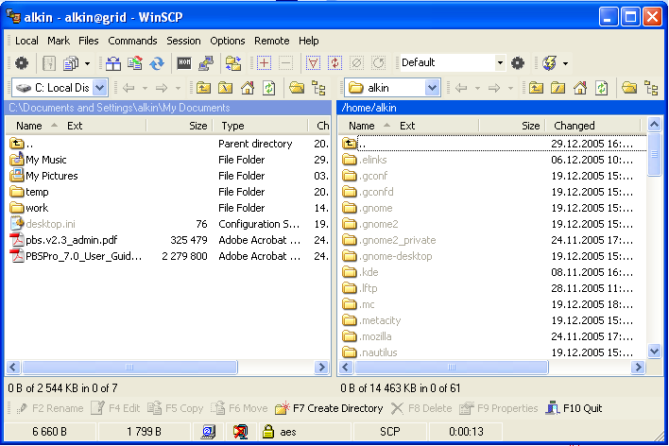
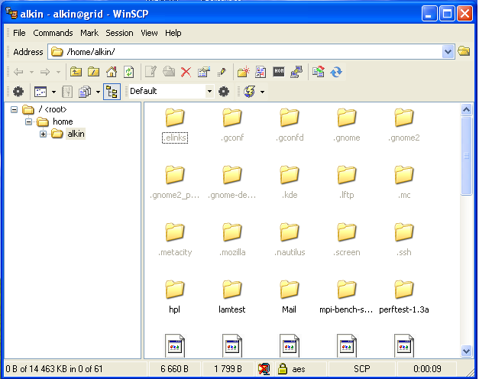

Робота на кластері

Для роботи на кластері зручно користуватися файловим менеджером mc, який включає редактор текстових файлів. Універсальним способом роботи на кластері є робота через консоль. Обидва способи коротко описані нижче.

Консоль

На кластері користувачу для збереження файлів доступний лише його домашній каталог. Для роботи з файлами та каталогами існує кілька корисних команд:

Команда | Опис
ls | Показати список каталогів та файлів у поточному каталозі
pwd | Показати ім’я поточного каталогу
cd назва_каталога | Змінити каталог
mkdir назва_каталога | Створити каталог
rm | Видалити файли. З опцією -r рекурсивно видаляє каталоги
clear | Очистка екрану
cp что куда | Копіювання файлів та каталогів
locate | Пошук файлів
mv | Переміщення файлів
cat | Вивід на екран вмісту файлу
grep | Пошук символьного рядка в тексті
mcedit | Редактор файлів (утиліта mc)

Детальні відомості по цим командам, а також - по всім іншим можна отримати, набравши в консолі: man имя_команды. Більш розширену інформацію по більшості програм можна отримати, набравши: info имя_команды.

Примітка. При роботі в консолі зручно користуватися клавішею автопідстановки Tab. Якщо, набравши кілька перших символів назви програми або файлу, користувач натисне на клавішу Tab, то система доповнить їх до повного імені, за умови, що є лише єдиний варіант доповнення. Якщо варіантів кілька, то з’явиться їх список. Введення додаткових символів, які однозначно визначають потрібне ім’я, та натискання клавіші Tab призведе до вибору імені файлу чи команди.

Приклади:
Визначення, у якому каталозі перебуває користувач

[student@n02 ~]$ pwd
/home/localusers/student

Перехід у домашній каталог

[student@n02 /]$ cd $HOME
або:
[student@n02 /]$ cd ~

Створення теки test/subtest в поточному каталозі

[student@n02 ~] $ mkdir –p test/subtest

Копіювання файлу test.txt із поточного (символ «точка») каталогу у щойно створений. Перехід у цю директорію

[student@n02 ~]$ cp ./test.txt ./test/subtest/
[student@n02 ~]$ cd test/subtest

Виведення вмісту поточного каталогу

[student@n02 subtest]$ ls
test.txt

Файловий менеджер mc

В роботі на кластері можна використовувати файловий менеджер Midnight Commander (mc), який дуже схожий на FAR чи Norton Commander.

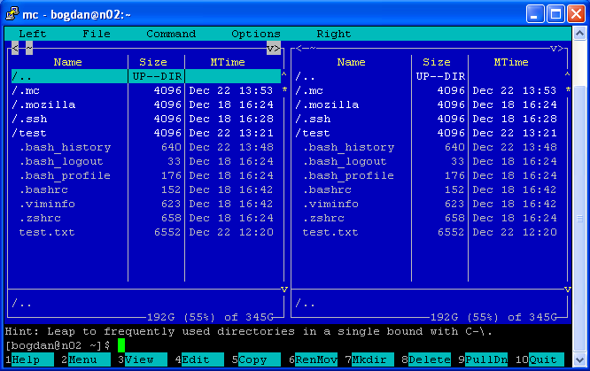

Цей файловий менеджер можна запустити з консолі: mc –ca
Необов’язковий ключ -ca необхідний для коректного відображення спеціальних символів в ssh – сесії.

Редагування файлів за допомогою mcedit

Користувачу рекомендується основну частину вихідних файлів готувати на своїй локальній машині у звичних текстових редакторах. Для внесення незначних змін у файли добре підходить вбудований у mc редактор.
Для запуску цього редактора слід встановити курсор на потрібному файлі та натиснути клавішу F4. Для створення та редагування нового файлу – «Shift + F4».
У цьому редакторі наявні усі основні засоби, що є в подібних програмах: копіювання, вставка, пошук, заміна, підсвічення синтаксису та ін.

Редагування файлів за допомогою Emacs, VIM

Якщо необхідні більш складні засоби редагування, то можна використати редактори vi / vim та emacs. Обидва ці редактори мають більш ніж тридцатилрічну історію та стали «культовими» у світі UNIX. Vim є більш простим (за функціональністю), але менш наочним редактором. Основна функція vim - робота з вихідними текстами програм. emacs - це більш ніж редактор. З його допомогою можна здійснювати професійну верстку; набір, запуск та відлагодження програм; прийом / відправлення електронної пошти та новин; навігацію по жорсткому диску; використовувати як органайзер та багато іншого.
Недолік цих редакторів - достатньо складне управління (особливо - vim), яке не можна назвати інтуїтивно зрозумілим для користувачів, що звикли до роботи в ОС Windows.

Пакетная обробка обчислювальних задач

Перед запуском завдань через PBS бажано перевірити правильність їх роботи. Некоректна робота скрипта запуску програми може призвести до простою виділених ресурсів, а аварійне завершення програми змусить знову очікувати в черзі на ресурси. Допустим, Вы уже написали свою программу (см. пример выполнения работы), оттранслировали ее, локально отладили и хотите запустить ее на счет на кластере.
Обчислювальні задачі на кластер слід запускати лише за допомогою локального планувальника задач - PBS. На нашому кластері встановлено планувальник задач Torque версії 2.3.6 з менеджером ресурсів Maui 3.2.6. Планувальник задач розподіляє задачі по чергам відповідно до вказаних при запуску параметрів. Менеджер ресурсів відповідає за пошук ресурсів для задачі. При виділенні ресурсів враховується пріоритет задачі. Задачі з низьким пріоритетом будуть довше очікувати в черзі на ресурси.

Команди для роботи з системою керування задачами
Для користувача корисними будуть наступні інструменти роботи з менеджером Torque:
Команда | Описание
qsub | Постановка задачі у чергу
qstat | Перегляд стану черг та виконуваних задач
qalter | Дозволяє змінювати параметри поставлених задач
qhold | Перевести задачу у стан очікування
qrerun | Перезапуск задачі
qrls | Звільняє задачу зі стану очікування
qdel | Видаляє задачі з системи керування ресурсами
qsig | Надіслати задачі сигнал
Коротко розглянемо роботу з деякими з них.

qsub
Команда призначена для встановлення задачі у чергу. Подтримується як режим вводу параметрів задачі через опції qsub із читанням тіла задачі із стандартного вводу (як у вищенаведеному прикладі), так і повний опис задачі в окремому файлі.

Найважливіші опції:

-q <назва черги>
Задає чергу, до якої треба помістити задачу. Наразі в якості імені треба вказувати local

-l <специфікація потрібних ресурсів>
Дозволяє визначити необхідні для виконання задачі ресурси.
Задавати їх слід у формі назва_ресурсу=значення,назва_ресурсу=значення...
Найуживаніші:
cput - максимальна кількість процесорного часу, використовуваного всіма процесами задачі
nodes - кількість вузлів, резервованих для задачі. Підтримується вказання атрибутів вузлів, як то кількість процессорів на вузол.
walltime - максимальна кількість реального часу, під час якого задача може знаходитись у стані виконання
pmem - максимальна кількість пам'яті для одного процесу задачі

-o <назва файлу>
Шлях до файлу, в який зберігається стандартній потік виводу задачі

-e <назва файлу>
Шлях до файлу, в який зберігається стандартній потік помилок задачі

-k o|e|oe|n
Вказує менеджеру не копіювати файли виводу на вузол, з якого задача була поставлена. Натомість, вони залишаються на вузлі, на якому відбувалось виконання задачі.

-t <список>
Зручна можливість запускати масив задач.
Без даної опції процес виконання задачі має такий вигляд:
- задача ставиться в чергу
- відповідно до специфікації ресурсів обираються вузли, на яких задача буде виконуватись
- скрипт задачі запускається на одному з вузлів із встановленими змінними середовища, які дозволяють дізнатись список виділених ресурсів.
- далі за розподіл навантаження відповідає сам скрипт задачі
Така модель запуску типова, якщо, наприклад, запускається програма з використанням бібліотеки для паралельних обчислень (OpenMPI).
Однак вона не завжди зручна. Наприклад, потрібно запустити одну непаралельну задачу, але з різними наборами вхідних даних. Тоді в пригоді стає дана опція. Вона інструктує менеджер задач, що потрібно запустити вказану кількість екземплярів скрипта задачі на виділених ій ресурсах. При цьому кожен екземпляр отримує через змінну середовища PBS_ARRAYID свій порядковий номер, що може використовуватись для вибору вхідних даних.

qstat
Команда призначена для перегляду стану черг та виконуваних задач.
Опції:

<без параметрів>
Інформація про власні задачі у стандартному вигляді.

-q Інформація про черги.
-a Інформація про задачі усіх користувачів.
-f Інформація про задачі у розширеному вигляді.

qalter
Команда дозволяє змінювати параметри поставлених задач. Не можна змінювати параметри задач, що виконуються на даний момент. Список опцій схожий на такий у команди qsub.

qhold
За допомогою команди можна перевести задачу у стан очікування.

qrls
Команда звільняє задачу зі стану очікування.

qrerun
Перезапуск задачі.

qdel
Команда видаляє задачі з системи керування ресурсами.

qsig
Команда дозволяє надіслати задачі сигнал на зразок UNIX-команди kill

Деякі корисні змінні середовища, що передаються задачі
Змінна | Описание
PBS_VERSION | Версія системи керування задачами (СКЗ)
PBS_SERVER | DNS-ім'я сервера СКЗ
PBS_JOBNAME | Назва задачі, визначена користувачем
PBS_JOBID | Ідентифікатор задачі, визначений сервером СКЗ
PBS_ENVIRONMENT | Тип задачі: PBS_BATCH - для пакетної,  та PBS_INTERACTIVE - для інтерактивної
PBS_ARRAYID | Порядковий номер, якщо запущений масив задач
PBS_TASKNUM | Номер задачі на вузлі
PBS_NODENUM | Порядковий номер вузла
PBS_VNODENUM | Порядковий номер віртуального вузла (ЦП)
PBS_NODEFILE | Шлях до файлу, в якому записаний список вузлів, призначений задачі
PBS_QUEUE | Назва черги, в яку потрапила задача
PBS_O_HOST | Назва вузла, з якого запущено задачу
PBS_O_LOGNAME | Реєстраційне ім'я користувача-власника
PBS_O_WORKDIR | Робоча директорія, з якої було запущено задачу
PBS_O_HOME | Домашня тека користувача на вузлі, з якого запущено задачу
PBS_O_SHELL | Інтерпретатор команд користувача-власника
PBS_O_PATH | Список шляхів користувача-власника
PBS_O_LANG | Мова користувача-власника

Приклади
Для коректної роботи з Torque потрібно виконати ряд підготовчих операцій:
- Налаштувати між вузлами ssh-автентифікацію за ключами.
- Додати у конфігураційний Вашого shell (за замовчуванням bash - $HOME/.bashrc) наступний рядок:

PATH=$PATH:/opt/torque/bin

Після наведених дій, можна спробувати запустити тестову задачу. Для локальних користувачів призначена черга local, яку треба явно вказати за допомогою параметру -q команди постановки задачі qsub. В якості тіла завдання, виконаємо команду hostname, що виведе назву хоста, на якому запуститься задача.

Примітка. В наступному прикладі після введення 'hostname' потрібно натиснути Enter і Ctrl+D

[student@n03 ~]$ qsub -q local
hostname
5034.pbs.kpi

5034.pbs.kpi - ідентифікатор завдання у локальній системі, за яким можна за ним слідкувати. Майже одразу таке коротке завдання завершується і у директорії, з якої воно було поставлене, з'являються вихідні файли:

[student@n03 ~]$ ls
STDIN.e5034 STDIN.o5034 ...
[student@n03 ~]$ cat STDIN.*
n04

Як видно, задача виконувалась на вузлі №4.
Наступний приклад - запуск задачі за допомогою файлу опису задачі. Вхідний файл (нехай він називається mybatch) має наступний вигляд:

#!/bin/bash
#PBS -l nodes=1:ppn=4
#PBS -N test
#PBS -o job.out
#PBS -e job.err
echo Running on host `hostname`
echo Time is `date`
echo Directory is `pwd`
echo This jobs runs on the following processors:
echo `cat $PBS_NODEFILE`
echo $PBS_NODEFILE

Пояснимо цей опис:
Рядок | Пояснення
#!/bin/bash | Виклик стандартного інтерпретатора
#PBS -l nodes=1:ppn=4 | Ресусри: 1 вузол з 4 ядрами
#PBS -N test | Назва для задачі (до 15 символів)
#PBS -o job.out | Вихідний файл ~/job.out
#PBS -e job.err | Файл для повідомлень про помилки ~/job.err
 | Далі йдуть команди до виконання:
echo Running on host `hostname` | Вивести назву хоста, де виконується задача
echo Time is `date` | Вивести дату
echo Directory is `pwd` | Вивести робочий каталог
echo This jobs runs on the following processors:
echo `cat $PBS_NODEFILE` | Вивести вміст файлу зі списком вузлів, призначених задачі
echo $PBS_NODEFILE | Вивести назву файлу зі списком вузлів, призначених задачі
Запустимо до виконання цей тестовий скрипт:

[student@n03 ~]$ qsub mybatch

Якщо на момент запуску на кластері будуть доступні ресурси, вказані в описі задачі, то, майже одразу можна переглянути результат:

[student@n03 ~]$ cat job.*
Running on host n04
Time is Срд Гру 29 13:51:16 EET 2010
Directory is /home/localusers/bogdan
This jobs runs on the following processors:
n04.kpi n04.kpi n04.kpi n04.kpi
/var/spool/torque/aux/n04//5036.pbs.kpi

Для отримання інформації про черги та задачі користувача існує команда qstat. Виконання цієї команди без параметрів покаже всі задачі користувача та їх стан. Припустимо, у користувача виконується одна задача:

[student@n03 ~]$ qstat

Job id Name User Time Use S Queue
------------------------- ---------------- --------------- -------- - -----
5041.pbs test student 0 R local

В отриманій таблиці:
Job id | Ідентификатор задачі, що отриманий при виконанні
Name | Ім’я задачі
User | Ім’я користувача, що запустив задачу
Time Use | Процесорний час, який витрачено задачею
S (State) | Стан задачі: R - задача виконується, Q - чекає у черзі
Queue | Черга

Команда qstat з параметром –а дасть більш розширену інформацію про задачі. Виконання qstat з параметром –Q дасть коротку інформацію по всім чергам та задачам. Выконання qstat з параметром –В дасть зведену статистику по всем чергам. Отримання інформації про задачі інших користувачів неможливо, допустимо переглядати лише загальне число запланованих та запущених задач.

Зупинка програми здійснюється командою qdel идентифікатор_задачі:

[student@n03 ~]$ qdel 5041.pbs

Цією командою задача, яка стоїть у черзі, видаляється з неї, а задача, що вже виконується, знімається з виконання. Далі почне виконуватись наступна за чергою та пріоритетом задача. Задача знімається протягом деякого часу, тобто при виконанні qstat безпосередньо після qdel видалена задача все ще може бути відображена в таблиці.

Рекомендації щодо запуску задач
1. Параметри вузлів кластера дають можливість розраховувати на приблизно 1Гб оперативної пам'яті на ядро (вузли бездискові, тому файлу підкачки немає). Слід уникати перевищення цього значення, адже це може призвести до аварійного завершення задач. Вказування при запуску кількості необхідної пам'яті не гарантує наявності вказаного об'єму вільної оперативної пам'яті на вузлі.
2. Якщо задача використовує не тісний паралелізм (тобто немає значного обміну даними між процесами), то при запуску краще вказувати необхідну кількість ядер, а не відповідну кількість процесорів. Таким чином можна скоротити час очікування задачі в черзі.
3. Наступні дві команди є еквівалентними:

qsub -q local -l nodes=8
qsub -q local -l nodes=8:ppn=1

Як перша, так і друга забезпечать отримання 8-ми обчислювальних ядер на одному чи декількох вузлах. Ядра виділяться незалежно одне від одного. Розподіл по вузлах може бути будь-яким, наприклад: 8, 1+7, 2+2+3+1, 1+1+1+1+1+1+1+1 тощо.
Проте, якщо команда має значення ppn>1, то менеджер виділить саме ту кількість вузлів, що вказана у nodes.

2.3. Реєстрація у Віртуальній організації

Необходимо на кластере в каталоге $HOME создать подкаталог /.globus и скопировать туда пару сертификат/закрытый ключ, то есть файлы:
usercert.pem
userkey.pem

У параметрах цих функцій можна задати й інше розміщення цих файлів. Також функції вимагають, щоб на файли були встановлені відповідні права доступу. Їх можна задати, наприклад, таким чином:

chmod 644 ~/.globus/usercert.pem
chmod 400 ~/.globus/userkey.pem

Щоб використовувати браузер для взаємодії з сервісами гріду, необхідно надати йому свої приватний ключ та сертифікат. Це зручно зробити, об’єднавши ключ та сертифікат в один файл формату PKCS12, наприклад, такою командою:
openssl pkcs12 -export -inkey userkey.pem -in usercert.pem –out
cert.p12 -name "My certificate"

Отриманий у результаті файл cert.p12 слід скопіювати на машину з інтернет-браузером та імпортувати сертифікат у браузер. Процедура (послідовність кнопок меню) дещо відрізняється для різних браузерів. Наприклад:

Firefox (версія 3.6.x, українізована)
1. У меню Інструменти вибрати пункт Налаштування.
2. Вибрати вкладку Додатково, на ній вкладку Шифрування и натиснути кнопку Перегляд Сертифікатів. Відкриється вікно.
3. Вибрати вкладку Ваші сертифікати і натиснути кнопку Імпорт.
4. Вказати шлях до файлу з сертифікатом (*.p12).

Internet Explorer (версія 6.x та вище, русифікована)
1. Меню Сервис ->Свойства обозревателя.
2. Вибрати вкладку Содержание и натиснути в групі Сертификаты.
кнопку Сертификаты. Відкриється вікно.
3. Вибрати вкладку Личные и натиснути кнопку Импорт. Запуститься
Мастер импорта сертификатов. Виконуючи інструкції, виберіть файл з сертифікатом (*.p12). Крім того, необхідно вибрати опцію “Включить усиленную защиту закрытого ключа”, щоб браузер не зберігав введений пароль.

Opera (версія 11.x, русифікована)
1. У Меню вибрати пункт Настройки -> Общие настройки.
2. Перейти на вкладку Расширенные та вибрати у списку пункт Безопасность.
3. Натиснути кнопку Управление сертификатами. Відкриється вікно.
4. Вибрати вкладку Личные и натиснути кнопку Импорт.
5. Вказати шлях до файлу з сертифікатом (*.p12).

Теперь необходимо зарегистрироваться в Учебной виртуальной организации. Для выполнения лабораторных работ создана виртуальная организация kpiedu. Для регистрации необходимо в браузере с установленным *.p12 сертификатом зайти на ВОМС сервер https:// voms.hpcc.kpi.ua:8443/voms/kpiedu
В окне регистрации нужно обязательно указать адрес электронной почты, по которому придет уведомление и группу.
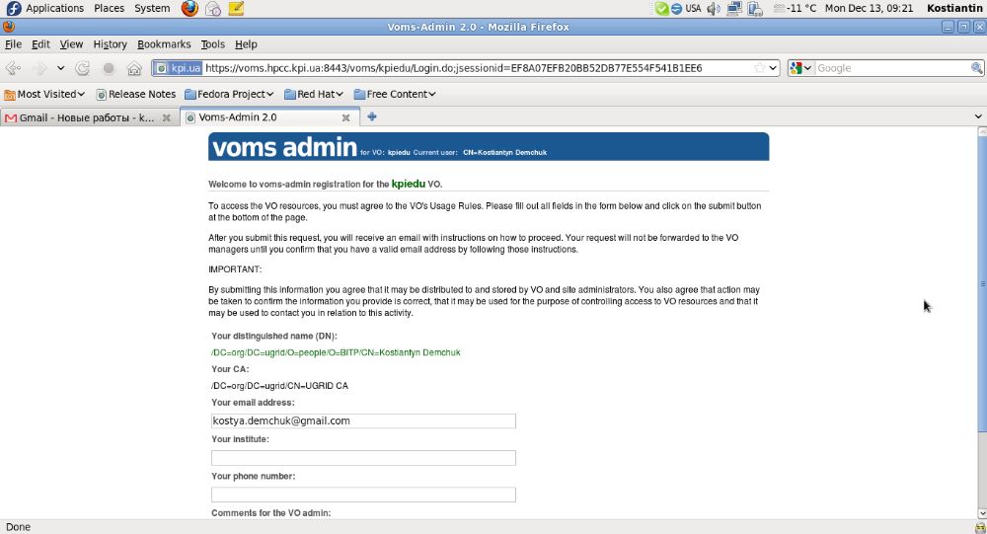

После заполнения регистрационной формы на указанный адрес поступит письмо подтверждение регистрации (нужно выполнить все инструкции указанные в письме) и письмо подтвержления регистрации.
После завершения процесса регистрации в списке пользователей будет строка вида:
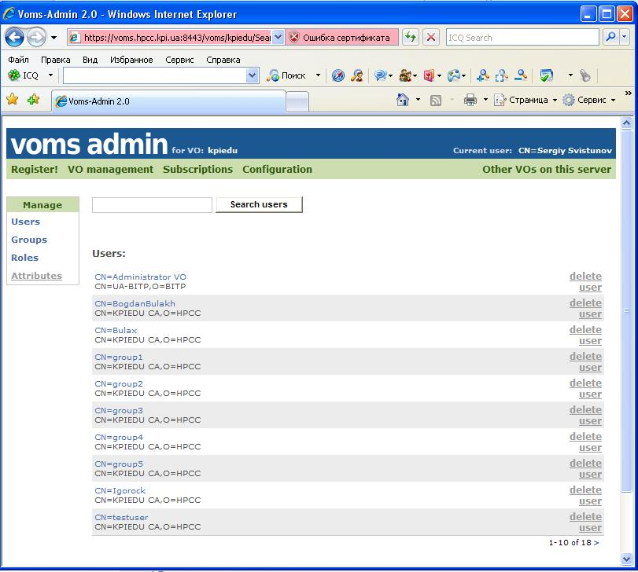

Теперь можно приступать к работе в учебной грид – системе.

2.4. Створення проксі-сертифіката

Виконуючи команди користувача, грід-сервіси можуть взаємодіяти між собою без участі користувача. При цьому також використовується ІВК, а сервіс виконує команди від імені цього користувача. Для цього сервісу потрібен не лише сертифікат (С0), а й приватний ключ користувача (К0). Оскільки передавати комусь свій приватний ключ заборонено, то була створена система проксі-сертифікатів.
Користувач генерує нову пару “закритий ключ-сертифікат” (К1-С1) та підписує створений сертифікат своїм закритим ключем (К0), таким чином виступаючи Засвідчувальним центром для цієї пари “закритий ключ-сертифікат”. Далі ця пара К1-С1, а також сертифікат користувача (С0) передається сервісу, який використовує користувач. Якщо даному сервісу необхідно звернутися до іншого сервісу, то процес повторюється: генерується нова пара “закритий ключ-сертифікат” (К2-С2) та підписується закритим ключем, отриманим сервісом (К1), а потім ця пара (К2-С2) та всі попередньо отримані сервісом ключі та сертифікати (С0,С1,К1) передаються далі. Як видно утворюється так званий ланцюг довіри К0-С0-К1-С1-К2-С2.
Перевірка ланцюга довіри відбувається наступним чином. Нехай сервіс отримав такий набір С0-К1-С1-К2-С2, тоді послідовність дій така:
- перевіряється, що ключ К2 відповідає сертифікату С2;
- перевіряється, що сертифікат С2 підписаний ключем К1 (тобто підпис на сертифікаті С2 можна розшифрувати за допомогою відкритого ключа з сертифікату С1);
- перевіряється, що ключ К1 відповідає сертифікату С1;
- перевіряється, що сертифікат С1 підписаний ключем К0 (тобто підпис на сертифікаті С1 можна розшифрувати за допомогою відкритого ключа з сертифікату С0).
Якщо перевірки пройшли вдало, то К2-С2 можуть використовуватися у подальших взаємодіях.
Якщо на одному з етапів перевірка показала якесь неспівпадіння, то ланцюг довіри визначається як розірваний, тобто довіра між сервісами не встановлюється і взаємодія не відбувається. Така помилка може свідчити про намагання отримати несанкціонований доступ до ресурсів з боку третіх осіб від імені власника сертифікату С0.

Необходимо в каталоге $HOME создать подкаталог /.globus и скопировать туда пару сертификат/закрытый ключ, то есть файлы:
usercert.pem
userkey.pem

У параметрах цих функцій можна задати й інше розміщення цих файлів. Також функції вимагають, щоб на файли були встановлені відповідні права доступу. Їх можна задати, наприклад, таким чином:

chmod 644 ~/.globus/usercert.pem
chmod 400 ~/.globus/userkey.pem

Если сертификат установлен правильно, команда grid-proxy-init создает новую доверенность (в соответствующей строке нужно ввести пароль). В ответ на экран выводится сообщение, подобное следующему:

[svistunov@ui task3-pbs]$ voms-proxy-init -voms kpiedu
Enter GRID pass phrase:
Your identity: /DC=org/DC=ugrid/O=people/O=BITP/OU=BITP/CN=Sergiy Svistunov
Creating temporary proxy ....................... Done
Contacting voms.hpcc.kpi.ua:15002 [/DC=org/DC=ugrid/O=hosts/O=UGRID/OU=HPCC/CN=voms.hpcc.kpi.ua] "kpiedu" Done
Creating proxy ............................................................... Done
Your proxy is valid until Thu Dec 2 00:52:19 2010

По умолчанию, доверенность действительна в течение 12 часов. После создания доверенность, при необходимости, автоматически используется различными командами GRID. Доверенность с другим сроком действия может быть создана с помощью параметра –hours.
Необходимо учитывать, что чем больше время действия доверенности, тем больше вероятность, что используемые Вами ресурсы подвергнутся атакам хакеров.
Если сертификат был установлен неправильно, выдается сообщение об ошибке: “user certificate not found”, а в случае ошибки в паспортном слове – сообщение “wrong pass phrase”.
Для уничтожения доверенности до истечения ее срока можно использовать команду grid-proxy-destroy. Однако, эта команда уничтожает только локальную копию доверенности, не затрагивая копии, используемые при выполнении Вашего задания и другими службами грид.
Для получения информации о выданной доверенности, используйте команду grid-proxy-info с параметром –all, которая выдает полную информацию о доверенности:

[svistunov@ui task3-pbs]$ voms-proxy-info -all
subject : /DC=org/DC=ugrid/O=people/O=BITP/OU=BITP/CN=Sergiy Svistunov/CN=proxy
issuer : /DC=org/DC=ugrid/O=people/O=BITP/OU=BITP/CN=Sergiy Svistunov
identity : /DC=org/DC=ugrid/O=people/O=BITP/OU=BITP/CN=Sergiy Svistunov
type : proxy
strength : 1024 bits
path : /tmp/x509up_u6000
timeleft : 11:59:44
=== VO kpiedu extension information ===
VO : kpiedu
subject : /DC=org/DC=ugrid/O=people/O=BITP/OU=BITP/CN=Sergiy Svistunov
issuer : /DC=org/DC=ugrid/O=hosts/O=UGRID/OU=HPCC/CN=voms.hpcc.kpi.ua
attribute : /kpiedu/Role=NULL/Capability=NULL
timeleft : 11:59:43
uri : voms.hpcc.kpi.ua:15002

Отдельные элементы информации могут быть получены с помощью соответствующих значений параметра команды.
Более подробную информацию обо всех этих командах можно получить, если их задать с параметром --help.

3.4 Последовательность команд и сообщения системы при запуске заданий в АRC

В этом разделе приведен пример последовательности шагов, которые должны быть выполнены, чтобы отправить задание в грид-систему и контролировать процесс его выполнения.
Пользователь имеет доступ UI компьютеру с любого компьютера, который подключен к локальной сети института или Интернет. Удаленный доступ до компьютера с UI интерфейсом выполняется с помощью SSH.
Параметры SSH-соединения (принятые в данных методических указаниях, актуальная информация уточняется в преподавателя):
- из сети Интернет: сервер, который выполняет роль точки входа в грид-систему: ui.hpcc.kpi.ua (77.47.192.56 порт 22). Логин и пароль совпадает с тем, что был выдан для доступа на учебный вычислительный кластер.
- доступ через входной нод кластера. Параметры SSH-соединения из сети Интернет: адрес cn.hpcc.ntu-kpi.kiev.ua (77.47.192.51) порт: 2222. После этого выполняется SSH-соединения на сервер, который выполняет роль точки входа в грид-систему: ui.hpcc.kpi.ua (77.47.192.56 порт 22).
[svistunov@n03 ~]$ ssh svistunov@ui.hpcc.kpi.ua
Scientific Linux CERN SLC release 4.5 (Beryllium)
[svistunov@ui ~]$

Для выполнения лабораторных работ необходимо установить локальный клиент. В директории /home/localusers/ находится файл nordugrid-arc-standalone-0.8.3-1.el4.i386.tgz. Для обеспечения запуска задачи в учебную грид- инфраструктуру необходимо скопировать этот файл в свою домашнюю директорию и выполнить команды (запуск команд из домашней директории пользователя):

tar xzf nordugrid-arc-standalone-0.8.3-1.el4.i386.tgz
cd nordugrid-arc-standalone-0.8.3-1
source setup.sh

Эти команды установят пользовательский интерфейс ARC.
Перед использованием любой из команд ARC-UI необходимо иметь действительный прокси-сертификат, доступный для ARC-UI. Его можно создать с помощью команды voms-proxy-init или, альтернативно, с помощью команды grid-proxy-init. Если прокси-сертификат уже имеется на машине с ARC-UI, то можно использовать переменную среды X509_USER_PROXY для указания пути к нему.
Кроме того, в каталоге $HOME/.globus необходимо иметь пару сертификат/закрытый ключ, то есть файлы:
usercert.pem
userkey.pem
с правами допуска 0600 и 0400, соответственно. Это так называемые подготовительные операции, которые должны быть выполнены при выполнении первой лабораторной работы.
Если все эти файлы есть, можно запустить команду grid-proxy-init (у пользователя будет запрошен пароль сертификата):

[svistunov@ui nordugrid-arc-standalone-0.8.3-1]$ grid-proxy-init
Your identity: /DC=org/DC=ugrid/O=people/O=BITP/OU=BITP/CN=Sergiy Svistunov
Enter GRID pass phrase for this identity:
Creating proxy ..................................... Done
Your proxy is valid until: Fri Dec 17 03:28:16 2010

[svistunov@ui nordugrid-arc-standalone-0.8.3-1]$ grid-proxy-info -all
subject : /DC=org/DC=ugrid/O=people/O=BITP/OU=BITP/CN=Sergiy Svistunov/CN=485375392
issuer : /DC=org/DC=ugrid/O=people/O=BITP/OU=BITP/CN=Sergiy Svistunov
identity : /DC=org/DC=ugrid/O=people/O=BITP/OU=BITP/CN=Sergiy Svistunov
type : RFC 3820 compliant impersonation proxy
strength : 512 bits
path : /tmp/x509up_u6000
timeleft : 11:59:52

После этого можно начать использование команд ARC-UI.

Файл задания (1.xrsl):
&
(executable=hello.sh)
(inputFiles=(hello.sh ""))
(stdout="out.txt")
(stderr="err.txt")
(outputFiles=("out.txt" "")("err.txt" ""))
(jobname="Hello grid")

Файл скрипта (hello.sh):
#!/bin/sh
echo "Hello grid!"
hostname
date
pwd

Запуск задачи на выполнение осуществляется по команде ngsub.

[svistunov@ui nordugrid-arc-standalone-0.8.3-1]$ ngsub -c arc.hpcc.kpi.ua 1.xrsl
Job submitted with jobid: gsiftp://arc.hpcc.kpi.ua:2811/jobs/1612412921649682141870065

Проверка состояния задачи выполняется по команде ngstat с указанием идентификатора задачи в качестве аргумента.

[svistunov@ui nordugrid-arc-standalone-0.8.3-1]$ ngstat gsiftp://arc.hpcc.kpi.ua:2811/jobs/1612412921649682141870065
Job gsiftp://arc.hpcc.kpi.ua:2811/jobs/1612412921649682141870065
Job Name: Example_ARC
Status: EXECUTED

[svistunov@ui nordugrid-arc-standalone-0.8.3-1]$ ngstat gsiftp://arc.hpcc.kpi.ua:2811/jobs/1612412921649682141870065
Job gsiftp://arc.hpcc.kpi.ua:2811/jobs/1612412921649682141870065
Job Name: Example_ARC
Status: FINISHED
Exit Code: 0

После завершения задачи (Status: FINISHED) необходимо скопировать результаты по команде ngget с указанием идентификатора задачи в качестве аргумента.

[svistunov@ui nordugrid-arc-standalone-0.8.3-1]$ ngget gsiftp://arc.hpcc.kpi.ua:2811/jobs/1612412921649682141870065
Results stored at /home/localusers/svistunov/nordugrid-arc-standalone-0.8.3-1/1612412921649682141870065
Jobs processed: 1, successfuly downloaded: 1

В файле out.txt должно содержаться следующий текст

Hello grid!
arc.hpcc.kpi.ua
Dec 29 14:47:51 EEST 2010
/scratch/grid/2152211778453271868406571

После завершения работы необходимо выполнить команду
[svistunov@ui nordugrid-arc-standalone-0.8.3-1]$ grid-proxy-destroy
которая уничтожает прокси – сертификат пользователя.

3.5 Последовательность команд и сообщения системы при запуске заданий gLite

В этом разделе приведен пример последовательности шагов, которые должны быть выполнены, чтобы отправить задание в грид-систему и контролировать процесс его выполнения.
Пользователь имеет доступ UI компьютеру с любого компьютера, который подключен к локальной сети института или Интернет. Удаленный доступ до компьютера с UI интерфейсом выполняется с помощью SSH.
Параметры SSH-соединения (принятые в данных методических указаниях, актуальная информация уточняется в преподавателя):
- из сети Интернет: сервер, который выполняет роль точки входа в грид-систему: ui.hpcc.kpi.ua (77.47.192.56 порт 22). Логин и пароль совпадает с тем, что был выдан для доступа на учебный вычислительный кластер.
- доступ через входной нод кластера. Параметры SSH-соединения из сети Интернет: адрес cn.hpcc.ntu-kpi.kiev.ua (77.47.192.51) порт: 2222. После этого выполняется SSH-соединения на сервер, который выполняет роль точки входа в грид-систему: ui.hpcc.kpi.ua (77.47.192.56 порт 22).
[svistunov@n03 ~]$ ssh svistunov@ui.hpcc.kpi.ua
Scientific Linux CERN SLC release 4.5 (Beryllium)
[svistunov@ui ~]$

Перед использованием любой из команд WMS-UI необходимо иметь действительный прокси-сертификат, доступный для WMS-UI. Его можно создать с помощью команды voms-proxy-init или, альтернативно, с помощью команды grid-proxy-init. Если прокси-сертификат уже имеется на машине с WMS-UI, то можно использовать переменную среды X509_USER_PROXY для указания пути к нему.
В каталоге $HOME/.globus необходимо иметь пару сертификат/закрытый ключ, то есть файлы:
usercert.pem
userkey.pem
с правами допуска 0600 и 0400, соответственно. Это так называемые подготовительные операции, которые должны быть выполнены при выполнении первой лабораторной работы.

Если все эти файлы есть, можно запустить команду клиента VOMS (у пользователя будет запрошен пароль сертификата):

[svistunov@ui task3-pbs]$ voms-proxy-init -voms kpiedu
Enter GRID pass phrase:
Your identity: /DC=org/DC=ugrid/O=people/O=BITP/OU=BITP/CN=Sergiy Svistunov
Creating temporary proxy ....................... Done
Contacting voms.hpcc.kpi.ua:15002 [/DC=org/DC=ugrid/O=hosts/O=UGRID/OU=HPCC/CN=voms.hpcc.kpi.ua] "kpiedu" Done
Creating proxy ............................................................... Done
Your proxy is valid until Thu Dec 2 00:52:19 2010

[svistunov@ui task3-pbs]$ voms-proxy-info -all
subject : /DC=org/DC=ugrid/O=people/O=BITP/OU=BITP/CN=Sergiy Svistunov/CN=proxy
issuer : /DC=org/DC=ugrid/O=people/O=BITP/OU=BITP/CN=Sergiy Svistunov
identity : /DC=org/DC=ugrid/O=people/O=BITP/OU=BITP/CN=Sergiy Svistunov
type : proxy
strength : 1024 bits
path : /tmp/x509up_u6000
timeleft : 11:59:44
=== VO kpiedu extension information ===
VO : kpiedu
subject : /DC=org/DC=ugrid/O=people/O=BITP/OU=BITP/CN=Sergiy Svistunov
issuer : /DC=org/DC=ugrid/O=hosts/O=UGRID/OU=HPCC/CN=voms.hpcc.kpi.ua
attribute : /kpiedu/Role=NULL/Capability=NULL
timeleft : 11:59:43
uri : voms.hpcc.kpi.ua:15002

После этого можно начать использование команд WMS-UI. Часто полезно проверить результаты подбора ресурса, до реального отправления задания.

[svistunov@ui task3-pbs]$ lcg-infosites --vo kpiedu ce
#CPU Free Total Jobs Running Waiting ComputingElement
----------------------------------------------------------
32 31 0 0 0 ce.hpcc.kpi.ua:2119/jobmanager-lcgpbs-kpiedu

Для этого можно использовать команду glite-job-list-match. Для данного JDL-файла эта команда возвратит ранжированный список соответствующих ресурсов. Ресурс с наивысшим рангом будет указан первым. Например, для следующего JDL-файл, с именем HelloWorld.jdl:

[
Executable = "/bin/echo";
Arguments = "Hello World";
StdOutput = "message.txt"; StdError = "stderror";
OutputSandbox = {"message.txt","stderror"};
rank = -other.GlueCEStateEstimatedResponseTime;
requirements = other.GlueCEStateStatus == "Production";
]
можно получить список доступных Вычислительных элементов:

> glite-job-list-match HelloWorld.jdl
Selected Virtual Organisation name (from proxy certificate
extension): EGEE
Connecting to host edt003.cnaf.infn.it, port 7772
****************************************************
COMPUTING ELEMENT IDs LIST
The following CE(s) matching your job requirements
have been found:
*CEId*
grid20.bo.ingv.it:2119/jobmanager-pbs-infinite
grid20.bo.ingv.it:2119/jobmanager-pbs-long
grid20.bo.ingv.it:2119/jobmanager-pbs-short
gridba2.ba.infn.it:2119/jobmanager-lcgpbs-infinite
gridba2.ba.infn.it:2119/jobmanager-lcgpbs-long
gridba2.ba.infn.it:2119/jobmanager-lcgpbs-short
gridit001.pd.infn.it:2119/jobmanager-pbs-infinite
gridit001.pd.infn.it:2119/jobmanager-pbs-long
gridit001.pd.infn.it:2119/jobmanager-pbs-short
*****************************

и если подобранные ресурсы удовлетворяют пользователя, задание можно
реально отсылать:

[svistunov@ui task3-glite]$ glite-wms-job-submit -a -o from_circles_to_lines.id from_circles_to_lines.jdl

Connecting to the service https://wms.hpcc.kpi.ua:7443/glite_wms_wmproxy_server
====================== glite-wms-job-submit Success ======================
The job has been successfully submitted to the WMProxy
Your job identifier is:

https://wms.hpcc.kpi.ua:9000/mc5arTDgqPJzGWC4EzSfrw

The job identifier has been saved in the following file:
/home/localusers/svistunov/task3-glite/from_circles_to_lines.id

Отметим, что эта команда возвращает уникальный идентификатор задания,
генерируемый WMS для каждого задания, чтобы быть в состоянии идентифицировать его ясным и однозначным способом во всей грид-системе.

[svistunov@ui task3-glite]$ glite-wms-job-status -i from_circles_to_lines.id
------------------------------------------------------------------
1 : https://wms.bitp.kiev.ua:9000/YPyNoujhCxGUEKzYjaqZmQ
2 : https://wms.hpcc.kpi.ua:9000/mc5arTDgqPJzGWC4EzSfrw
a : all
q : quit
------------------------------------------------------------------
Choose one or more jobId(s) in the list - [1-2]all:2

*************************************************************
BOOKKEEPING INFORMATION:

Status info for the Job : https://wms.hpcc.kpi.ua:9000/mc5arTDgqPJzGWC4EzSfrw
Current Status: Running
Status Reason: Job successfully submitted to Globus
Destination: ce.hpcc.kpi.ua:2119/jobmanager-lcgpbs-kpiedu
Submitted: Wed Dec 1 12:57:46 2010 EET

Возможные состояния заданий перечислены в предыдущем разделе. Как только проверено, что выполнение задания успешно закончилось (статус Done), можно получить результаты выполнения на компьютер пользователя (WMS-UI) следующим образом:

[svistunov@ui task3-glite]$ glite-wms-job-output -i from_circles_to_lines.id
------------------------------------------------------------------
1 : https://wms.bitp.kiev.ua:9000/YPyNoujhCxGUEKzYjaqZmQ
2 : https://wms.hpcc.kpi.ua:9000/mc5arTDgqPJzGWC4EzSfrw
a : all
q : quit
------------------------------------------------------------------
Choose one or more jobId(s) in the list - [1-2]all (use , as separator or - for a range): 2
Connecting to the service https://wms.hpcc.kpi.ua:7443/glite_wms_wmproxy_server
================================================================================
JOB GET OUTPUT OUTCOME

Output sandbox files for the job:
https://wms.hpcc.kpi.ua:9000/mc5arTDgqPJzGWC4EzSfrw
have been successfully retrieved and stored in the directory:
/tmp/jobOutput/svistunov_mc5arTDgqPJzGWC4EzSfrw

Здесь /tmp/jobOutput путь к месту хранения, указанный в JDL-файле, а svistunov_mc5arTDgqPJzGWC4EzSfrw - название директории, образованное объединением имени пользователя в операционой системе компьютера с WMS-UI и ID задания.

Если необходимо, чтобы результаты были сохранены в местоположении, отличном от/tmp/jobOutput, нужно использовать опцию -dir. Обработка идентификаторов работы непосредственно быстро становится утомительной. Чтобы избежать этого, можно сохранить выдаваемый ID в файле используя команду glite-wms-job-submit с опцией -output. С другой стороны, команды WMS-UI, которые используют идентификаторы работы как аргумент, имеют опцию -input, которая позволяет зачитывать идентификатор задания из файла. В любом случае, можно получить информацию о статусе всех заданий, которые
пользователь отправил от в рамках определенной ВО с помощью команды glite- wms-job-status с опцией -all:

> glite- wms-job-status –all

Если процесс выполнения задания идет не так как ожидалось, можно использовать команду glite-job-logging-info, чтобы просмотреть события, связанные с заданием. Например, если идентификатора задания - https://gundam.cnaf.infn.it:9000/WkyitIdNTR0C9adOcBPhwg,
команда и ее результат имеют вид:
> glite- wms-job-logging-info
https://wms.hpcc.kpi.ua:9000/mc5arTDgqPJzGWC4EzSfrw *********************************************************************
*
LOGGING INFORMATION:
Printing info for the Job :
https://wms.hpcc.kpi.ua:9000/mc5arTDgqPJzGWC4EzSfrw
---
Event: RegJob
- source = UserInterface
- timestamp = Fri Mar 4 18:05:28 2005 CET
---
Event: Transfer
- destination = NetworkServer
- result = START
- source = UserInterface
- timestamp = Fri Mar 4 18:05:29 2005 CET
---
Event: Transfer
- destination = NetworkServer
- result = OK
- source = UserInterface
- timestamp = Fri Mar 4 18:05:32 2005 CET
---
Event: Accepted
- source = NetworkServer
- timestamp = Fri Mar 4 18:05:23 2005 CET
---
Это позволяет проверить - была ли проблема в пределах определенного
компонента WMS и, если требуется, можно отменить задание:

> glite- wms-job-cancel https://wms.hpcc.kpi.ua:9000/mc5arTDgqPJzGWC4EzSfrw

Are you sure you want to remove specified job(s)? [y/n]n :y
================= glite-job-cancel Success ====================
The cancellation request has been successfully submitted for the
following job(s):
- https://wms.hpcc.kpi.ua:9000/mc5arTDgqPJzGWC4EzSfrw
================================================================

